|  |  |
| --- | --- |
| **ỦY BAN NHÂN DÂN QUẬN**  **TRƯỜNG THCS LƯƠNG THẾ VINH**  **ĐỀ THAM KHẢO**  **(có 04 trang)** | **ĐỀ KIỂM TRA CUỐI HỌC KÌ I**  **NĂM HỌC 2023 – 2024**  **Môn : TOÁN LỚP 7**  Thời gian làm bài 90 phút  (không kể thời gian phát đề) |

**PHẦN 1: TRẮC NGHIỆM (2,0 điểm)**

Mỗi câu sau đây đều có 4 lựa chọn, trong đó chỉ có một phương án đúng. Hãy chọn phương án mà em cho là đúng.

**Câu 1.** Căn bậc hai số học của 16 là?

1. 4 B. - 4 C. 8 D. - 8

**Câu 2.** Trong các số sau, số nào là số vô tỉ?

1. 0,65 B. - 3,(6) C.  D. 

**Câu 3.** Tập hợp các số thực được kí hiệu là?

1.  B.  C.  D. 

**Câu 4.** Chọn phát biểu đúng về hình lập phương?

1. Hình lập phương có 10 cạnh bằng nhau.

B. Hình lập phương có 6 đường chéo.

C. Hình lập phương là một hình hộp chữ nhật.

D. Hình lập phương có 4 mặt bên là các hình chữ nhật bằng nhau.

**Câu 5.** Công thức tính thể tích lăng trụ đứng có diện tích đáy là S và chiều cao h là?

1.  B.  C.  D. 

**Câu 6.** Có bao nhiêu cặp góc kề bù với nhau trong hình vẽ bên dưới?

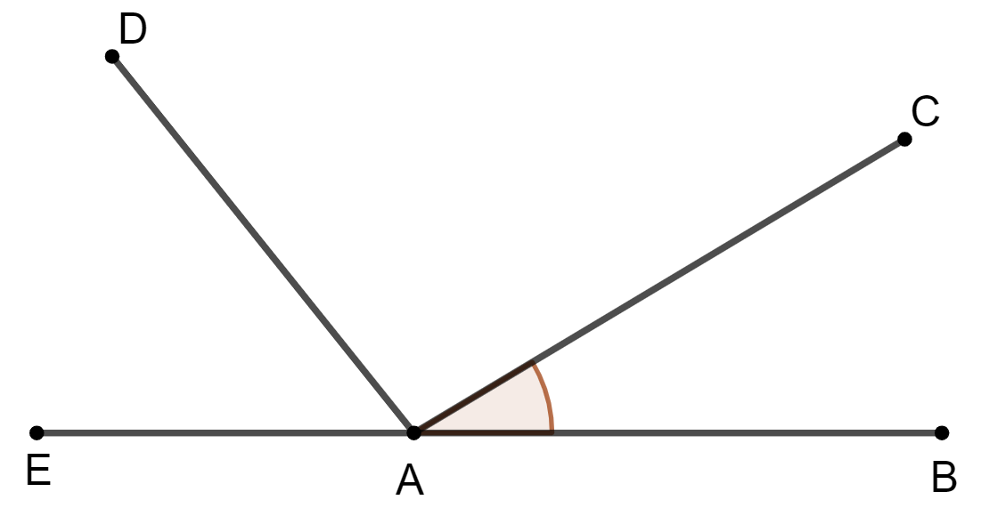

1. 1 B. 2 C. 3 D. 4

**Câu 7.** Cho 3 điểm M, N, P như hình vẽ bên dưới. Có thể vẽ được bao nhiêu đường thẳng qua điểm M và song song với đường thẳng NP?

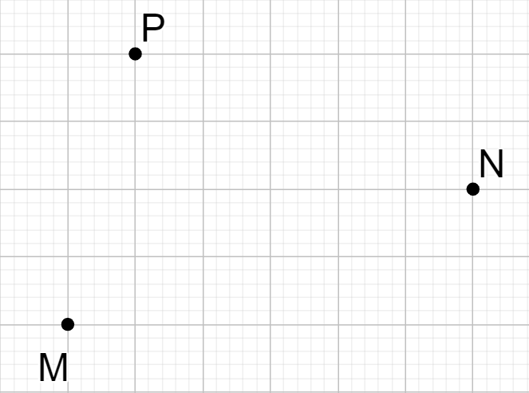

A. Vô số B. 2 C. 0 D. 1

**Câu 8.** Cho bảng thống kê tỉ lệ các mục chi phí sinh hoạt một tháng của gia đình bạn Bảo? Phần biểu đồ chiếm tỉ lệ 25% chi phí biểu dữ liệu về mục chi tiêu nào?

|  |  |
| --- | --- |
| **Tỉ lệ chi phí sinh hoạt một tháng của gia đình bạn Lan** | |
| **Mục chi tiêu** | **Tỉ lệ chi phí** |
| Ăn uống | 45% |
| Giáo dục | 25% |
| Điện nước | 15% |
| Các mục khác | 15% |

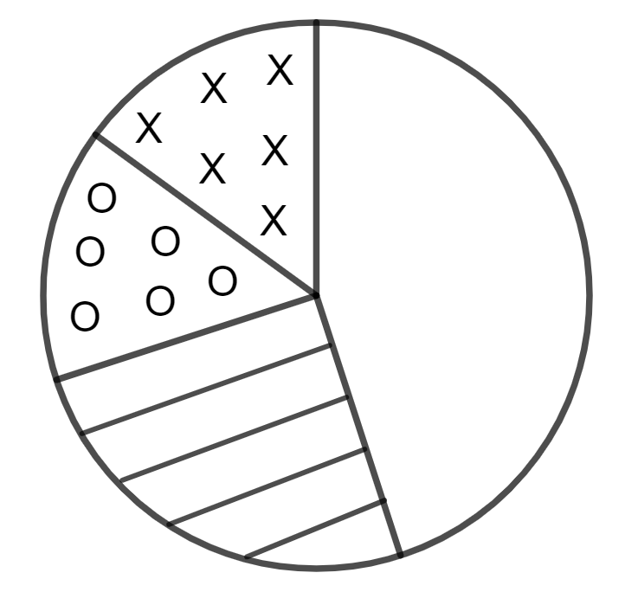

15%

25%

15%

45%

**Biểu đồ tỉ lệ chi phí sinh hoạt một tháng của gia đình bạn Bảo**

1. Các mục khác B. Ăn uống C. Điện nước D. Giáo dục

**PHẦN 2: TỰ LUẬN (8,0 điểm)**

**Bài 1.** **(2,0 điểm)** Thực hiện các phép tính

  

**Bài 2.** **(1,0 điểm)** Tìm x, biết:

 

**Bài 3. (1,0 điểm)** Cho định lí: “Nếu hai đường thẳng phân biệt m, n cùng vuông góc với một đường thẳng t thì hai đường thẳng m và n song song với nhau”. Hãy viết giả thiết và kết luận của định lí trên.

**Bài 4 (2,5 điểm)** Cho hình vẽ như bên dưới (hình 1), biết xx’ // yy’.

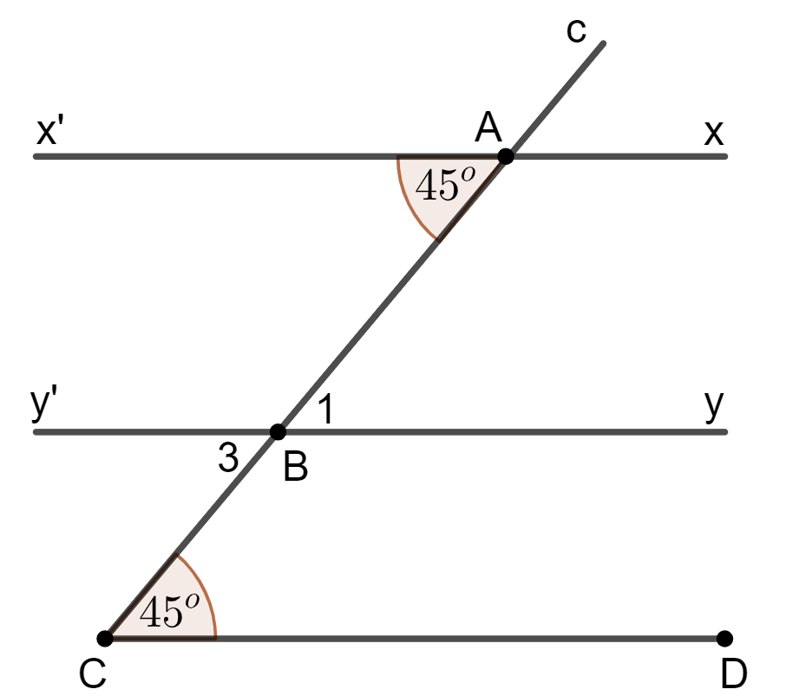 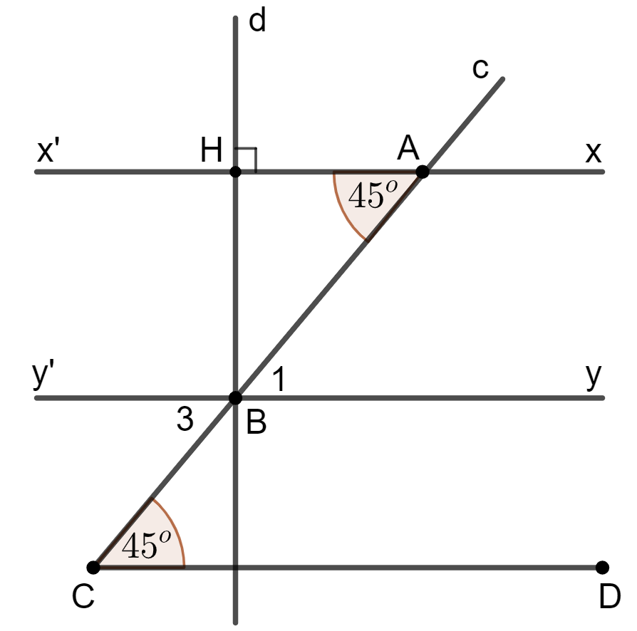

**Hình 1**  **Hình 2**

a. Tính số đo của góc .

b. Chứng minh rằng: yy’ // CD và xx’//CD.

c. Qua B vẽ đường thẳng d vuông góc với đường thẳng xx’ tại H như hình số 2. Chứng minh rằng BA là tia phân giác của góc .

**Bài 5: (1,5 điểm)** Cho biểu đồ hình quạt tròn như hình vẽ bên dưới.

**Tỉ lệ phần trăm xếp loại học lực**

**của học sinh khối 7 trường Quốc tế**

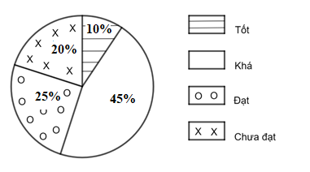

Dựa vào biểu đồ, hãy trả lời các câu hỏi sau:

a. Học lực nào có tỉ lệ học sinh đạt được nhiều nhất? Học lực nào có tỉ lệ học sinh đạt ít nhất?

b. Biết số học sinh khối 7 của trường là 420 học sinh. Tính số học sinh đạt học lực tốt và số học sinh đạt học lực khá?

c. Biết rằng lớp 7/1 có 40 học sinh và số học sinh đạt loại tốt của lớp chiếm 25%. Tính tỉ lệ phần trăm số học sinh đạt loại tốt của lớp 7/1 so với số học sinh đạt loại tốt của cả khối 7? Làm tròn kết quả đến độ chính xác d = 0,03.

**-----------** 🙢 **HẾT** 🙠 **-----------**

**Học sinh không được sử dụng tài liệu. Giám thị không giải thích gì thêm.**

Họ và tên học sinh:……………..…………………………………………………………

**ĐÁP ÁN – THANG ĐIỂM ĐỀ CHÍNH THỨC**

**PHẦN 1: TRẮC NGHIỆM**

|  |  |  |  |  |  |  |  |  |
| --- | --- | --- | --- | --- | --- | --- | --- | --- |
| **Câu** | **1** | **2** | **3** | **4** | **5** | **6** | **7** | **8** |
| **Đáp án** | A | C | B | C | A | B | D | D |

Mỗi câu trắc nghiệm làm đúng HS được 0,25 điểm.

**PHẦN 2: TỰ LUẬN**

|  |  |  |
| --- | --- | --- |
|  | **Đáp án** | **Thang điểm** |
| **Bài 1**  **(2,0 điểm)** |  | **0,5** |
|  | **0,5**  **0,25** |
|  | **0,25**  **0,25**  **0,25** |
| **Bài 2**  **(1,0 điểm)** |  | **0,25**  **0,25** |
|  | **0,25**  **0,25** |
| **Bài 3**  **(1,0 điểm)** | Giả thiết: Hai đường thẳng phân biệt m, n cùng vuông góc với một đường thẳng t.  Kết luận: Hai đường thẳng m và n song song với nhau. | **0,5**  **0,5** |
| **Bài 4**  **(1,5 điểm)** | a.Ta có: xx’ // yy’ (gt)  (2 góc so le trong).  Ta có:  (2 góc đối đỉnh) | **0,5**  **0,5** |
| b. Ta có: (gt)  Mà 2 góc này nằm ở vị trí so le trong.  xx’ // CD.  Ta có:  Mà 2 góc này nằm ở vị trí đồng vị.  yy’ // CD. | **0,5**  **0,5** |
| c. Ta có: xx’ // yy’ (gt).  Mà  tại H (gt).  tại B.    Ta có: .    Mà tia BA nằm giữa hai tia BH và By.  BA là tia phân giác của . | **0,25**  **0,25** |
| **Bài 5**  **(1,5 điểm)** | a. Học lực khá có tỉ lệ học sinh đạt được nhiều nhất (45%).  Học lực tốt có tỉ lệ học sinh đạt ít nhất (10%). | **0,25**  **0,25** |
| b. Số học sinh đạt học lực tốt là:  420 . 10% = 42 (học sinh)  Số học sinh đạt học lực khá là:  420 . 45% = 189 (học sinh) | **0,25**  **0,25** |
| c. Số học sinh đạt loại tốt của lớp 7/1 là:  40. 25% = 10 (học sinh)  Tỉ lệ phần trăm số học sinh đạt loại tốt của lớp 7/1 so với số học sinh loại tốt của cả khối 7 là: | **0,25**  **0,25** |

***\* Lưu ý: Học sinh giải cách khác nếu đúng vẫn được trọn điểm.***